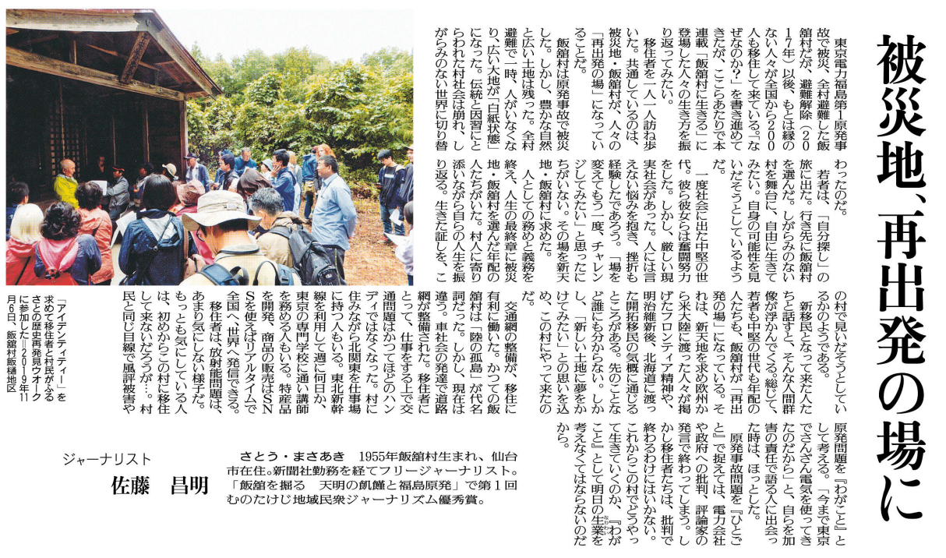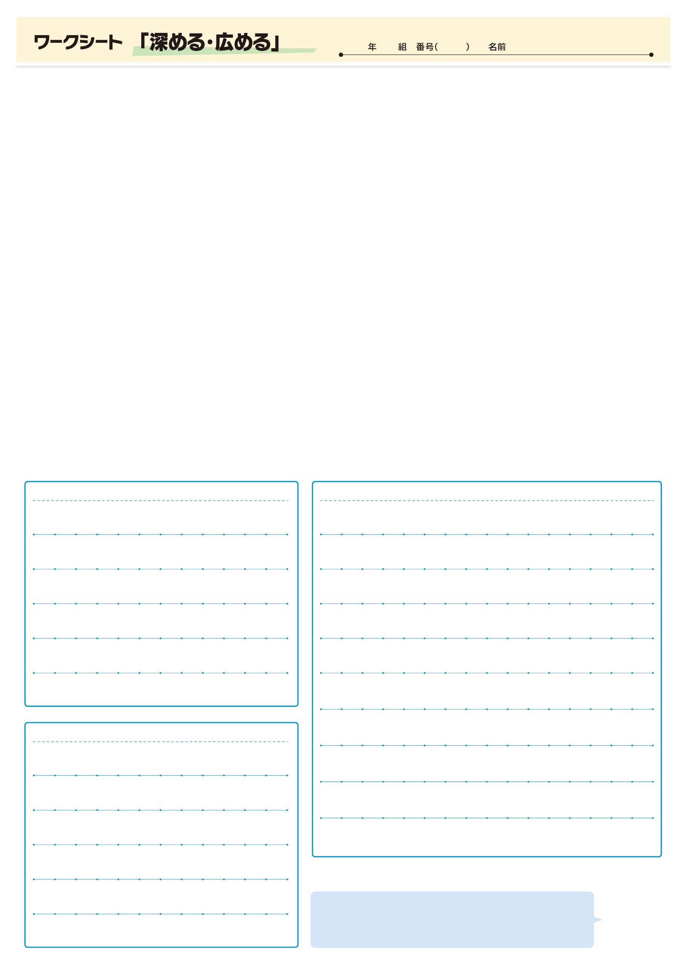

調べてわかったこと、考えたこと

疑問に思ったこと、調べてみたいこと

記事から知り得たこと

▲ 6月16日 福島民友新聞掲載

⑬

これから「自分探し」の旅に出るであろうみなさん、行先はどこになるのでしょうか。